Методическая разработка формы контроля

знаний «Проекты»

Проектно-исследовательская деятельность рассматривается в основном как средство и метод активизации и оптимизации деятельности учащихся в процессе обучения, это эффективный инструмент развития творческих способностей, умений и навыков детей.
Проектно-исследовательская деятельность - это исследование конкретной проблемы, ее практическая или теоретическая реализация.
Целью метода проектов является развитие самостоятельной, творческой активности учащихся. В результате своей творческой практической деятельности, учащиеся создают конечный продукт, отражающий приобретенные знания и умения.
Проекты бывают различных типов:
- Творческие;
- Информативные;
- Исследовательские;
- Практико-ориентированные.
Результатом выполненных проектов является реализованный на практике объект проектирования и освоенные в ходе проектной деятельности компетенции.
В период работы над проектом происходит интеграция между различными видами деятельности. Тематика и суть проектной деятельности в процессе освоения программы «Wonderful English» определяется интересами детей, тематикой конкретного этапа обучения по программе и приоритетными направлениями развития.
Рекомендации по работе над проектом:
1. Глубоко изучить тематику проекта.
2. При составлении совместного плана с учащимися по реализации проекта поддерживать детскую инициативу.
3. Заинтересовать каждого ребенка тематикой проекта.
4. Создавать игровую мотивацию, опираясь на интересы детей.
5. Вводить детей в проблемную ситуацию, доступную для их понимания, с опорой на детский личный опыт.
6. Тактично рассматривать все предложенные варианты решения проблемы: ребенок должен иметь право на ошибку и не бояться высказываться.
7. Соблюдать принципы последовательности и регулярности в работе над проектом.
8. В ходе работы над проектом создавать атмосферу сотворчества с ребенком, используя индивидуальный подход.
10. Ненавязчиво вовлекать родителей в совместную работу над проектом, создавая радостную атмосферу совместного с ребенком творчества.
Примерный алгоритм разработки проекта:
- Начальный этап.
Определение проблемы (темы). Уточнение имеющейся информации у учащихся, обсуждение задания.
- Этап – планирование.
Анализ проблемы (темы). Определение источников информации. Постановка задач и выбор критериев оценки результатов. Распределение ролей в команде.
- Этап – принятие решения.
Сбор и уточнение информации. Обсуждение альтернатив. Выбор оптимального варианта. Уточнение планов деятельности.
- Этап – выполнение.
Выполнение проекта, работа над его оформлением.
- Этап – оценка результатов.
Анализ выполнения проекта, достигнутых результатов (успехов и неудач). Участие в коллективном анализе проекта и самооценке.
- Этап – защита проекта.
Подготовка к защите. Объяснение полученных результатов, их оценка. Защита проекта. Участие в коллективной оценке результатов проекта.

Результативность использования метода проектов:
1. Работа над проектом стимулирует учащихся на саморазвитие и способствует совершенствованию и накоплению нового лексического материала.
2. Развивает интеллектуальные, коммуникативные способности и инициативность учащихся.
3. Формирует ответственность, самостоятельность.
4. Реализует творческую активность, эмоциональность.

В данной методической разработке представлен проект «Древо семьи», реализованный посредством интерактивного плаката-проекта в образовательной среде edu.glogster.com.
Тип этого проекта - творческий. Целью проектов данного типа является получение творческого продукта. Данные проекты требуют продуманности формы и структуры конечного результата: сценария праздника, плана сочинения или статьи, дизайна и рубрик газеты, выставки и др. Проект «Древо семьи» предполагает создание интерактивного плаката.
Описание проектного занятия «Древо семьи»
Данное проектное занятие является итоговым творческим проектом по результатам освоения учащимися темы «My family» первого года обучения по программе «Wonderful English».
Цель: развитие творческих навыков и самостоятельности учащихся на примере закрепления темы.
Задачи:
- Создать атмосферу совместного семейного творчества при подготовке проекта с родителями.
- Повторить лексику темы: «My family» (a mother, a father, a sister, a brother, a grandmother, a grandfather).
- Закрепить речевую структуру «I have got a ...»
Оборудование.
Ноутбук с выходом в интернет, проектор.
Ход занятия.
В виртуальном классе на образовательной платформе edu.glogster.com. детям было отправлено домашнее задание – создать интерактивный плакат «Древо семьи» (Рисунок 1) из фотографии своих родителей, близких родственников и подготовить краткий рассказ о них на английском языке:
- I have got a mother. My mother’s name is…
- I have got a father. My father’s name is…
- I have got a sister. My sister’s name is…
- I have got a brother. My brother’s name is…
- I have got a grandmother, a grandfather, a sister, a brother.
Каждый ребенок у доски знакомит одноклассников со своей семьей. (Рисунок 2) Затем педагог предлагает детям нарисовать в группе портрет своей мамы или кого-нибудь из родных. Звучит песня "I have many pencils". Дети рисуют. Затем проговаривают текст (хором) все вместе. В конце занятия проводится мини-выставка детских рисунков и все учащиеся хором поют песню "Say good-bye!".
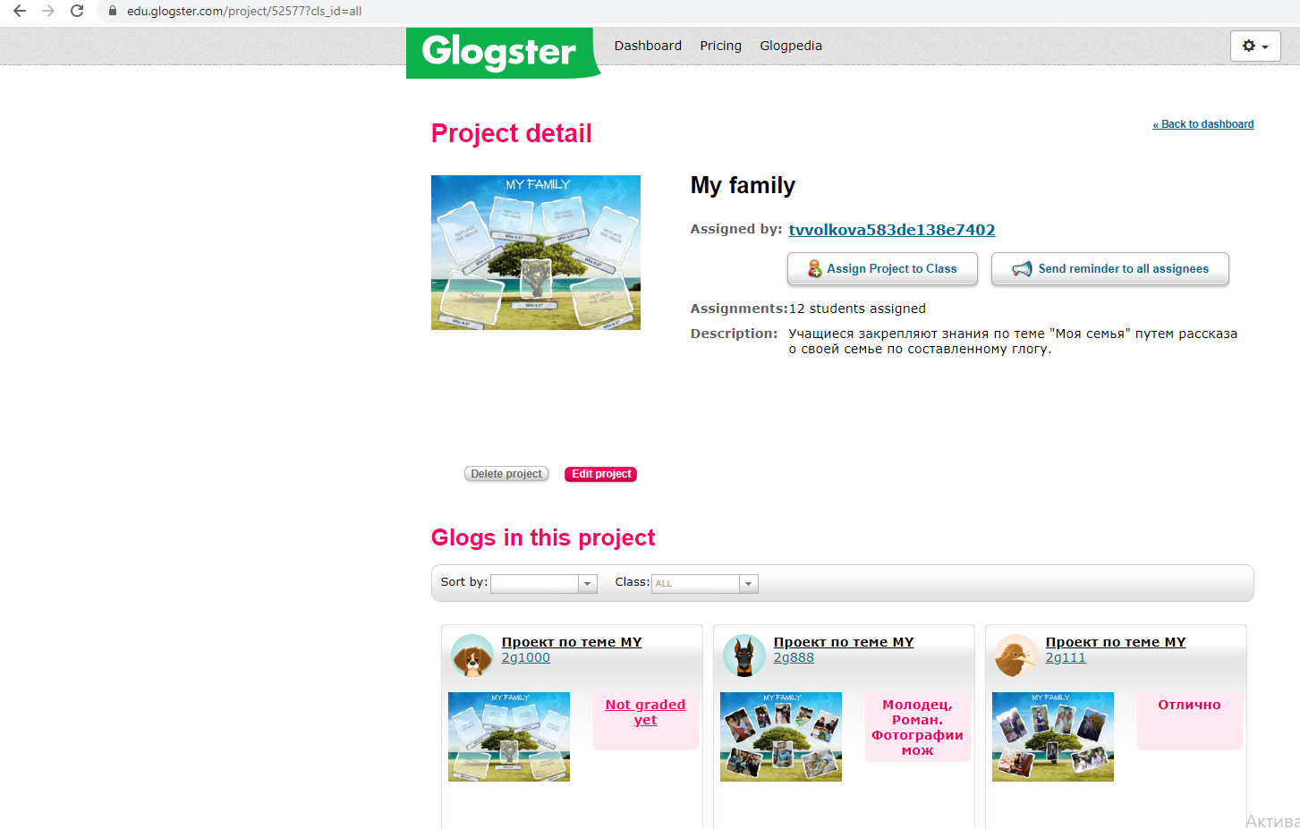
Рисунок 1. Задание проекта для Save Virtual Class в образовательной среде edu.glogster.com.

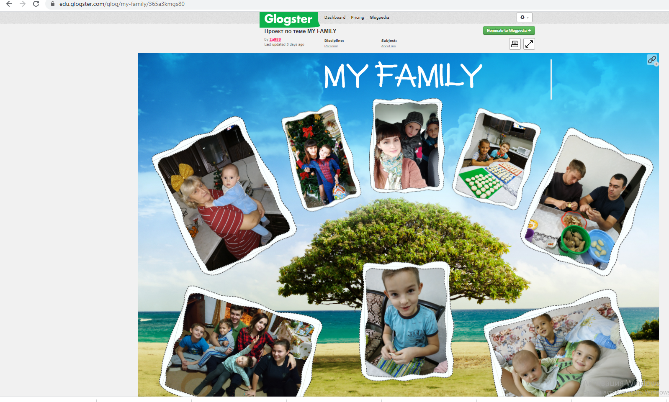
Рисунок 2. Защита проекта.
Источники:
Интернет ресурсы:
- http://www.englishon-line.ru
- http://www.learnenglishkids.ru
- Страница проекта https://edu.glogster.com/project/52577?cls_id=all

